TRƯỜNG ĐẠI HỌC KHOA HỌC TỰ NHIÊN

**KHOA CÔNG NGHỆ THÔNG TIN**



**BÀI TẬP SPRINT 2**

**NHÓM 8**

*22127076 – Lương Hoàng Dung*

*22127158 – Nhâm Đức Huy*

*22127433 – Nguyễn Ngọc Anh Tú*

*22127445 – Nguyễn Lâm Nhã Uyên*

*22127466 – Lê Nguyễn Yến Vy*

# I. JIT Architecture / System Design



# II. Class Diagram

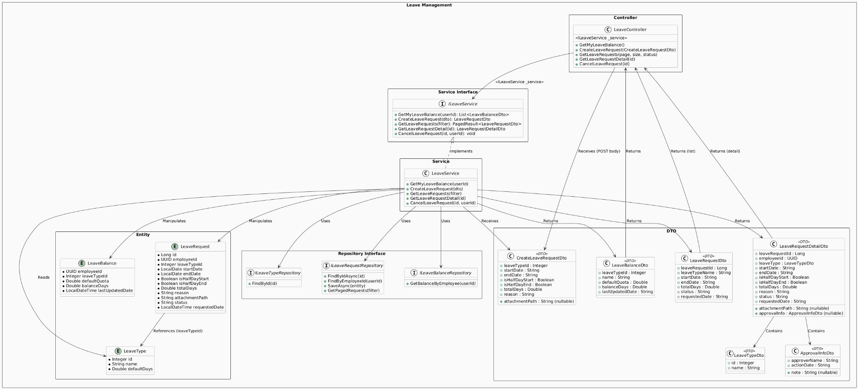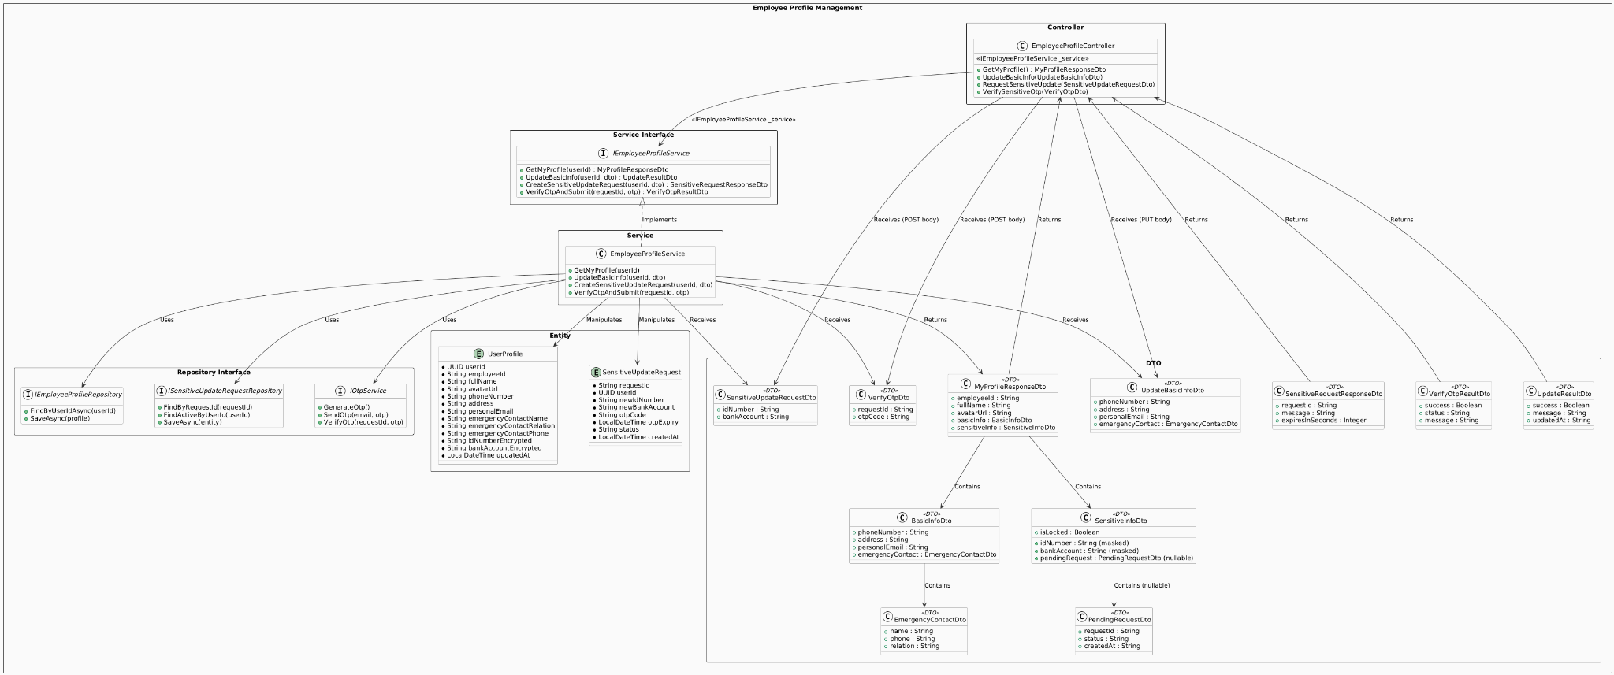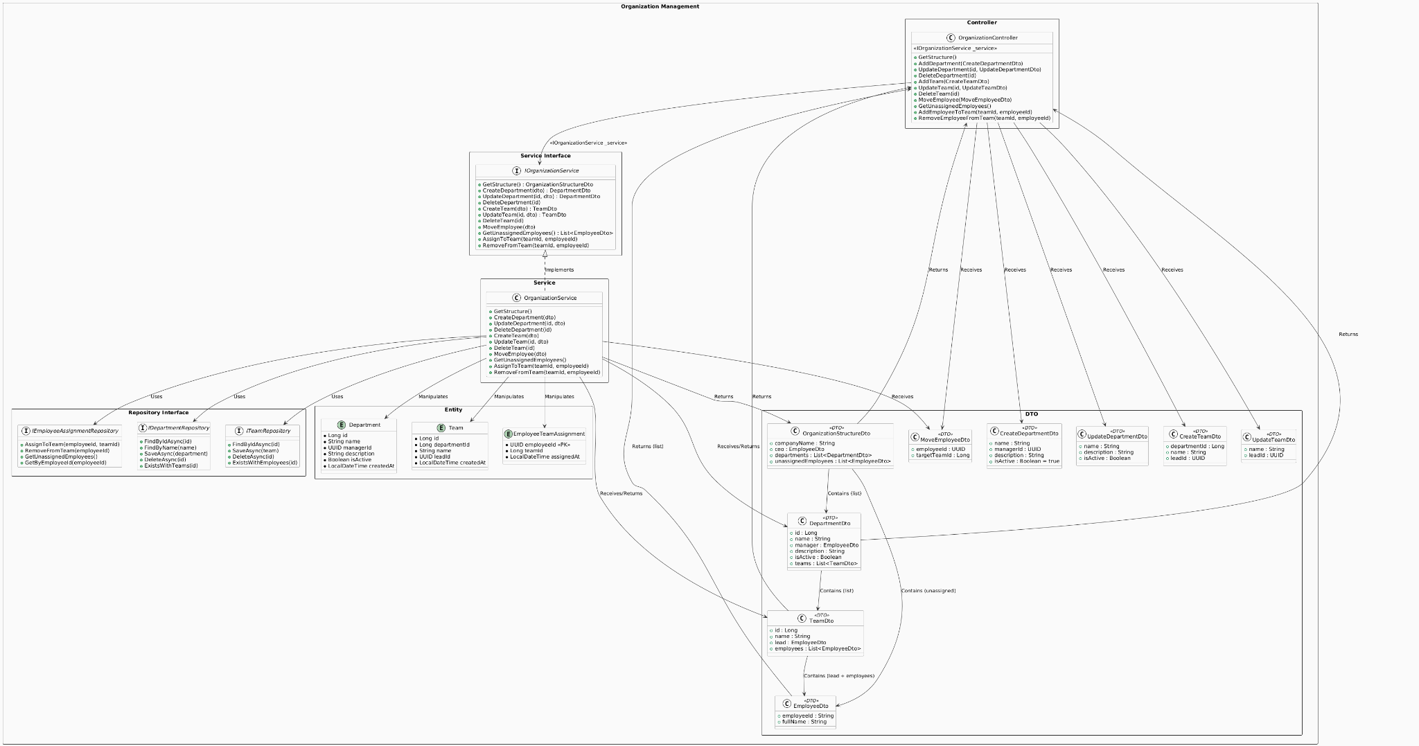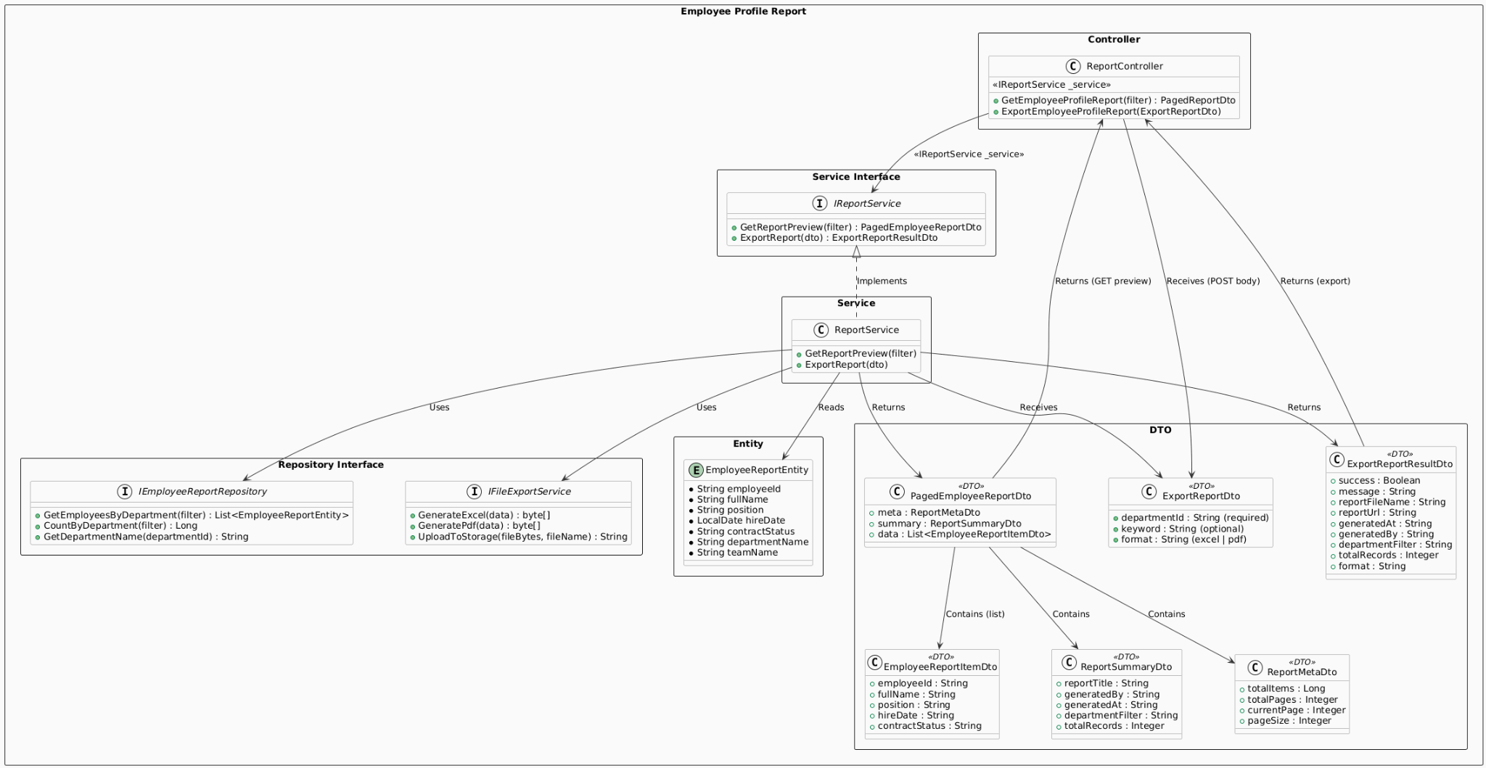

# III. API Design

## Quy ước chung

* **Base URL:** /api
* **Authentication:** Header Authorization: Bearer <JWT_TOKEN>
* **Data Format:** JSON (application/json)
* **Naming Convention:**
  + **URL:** kebab-case (e.g., /leave-requests)
  + **JSON Response (ReactJS):** camelCase (e.g., leaveRequestId, startDate)
* **Backend Mapping:**
  + *NET Core:* Class Property PascalCase (tự động serialize sang camelCase).
  + *Java Spring:* Class Field camelCase (khớp trực tiếp).
* chức năng nhập OTP).

## Quản Lý Yêu Cầu Nghỉ Phép (Nhân Viên)

### Lấy số dư ngày nghỉ phép

* **Mô tả:** Lấy thông tin hạn mức và số ngày nghỉ còn lại của nhân viên đang đăng nhập.
* **Method:** GET
* **URL:** /leave-balances/me
* **Kết quả (Success):** 200 OK
* **Response Body (JSON):**

{

"employeeId": 101,

"data": [

{

"leaveTypeId": 1,

"name": "Annual Leave",

"defaultQuota": 12.0,

"balanceDays": 10.5,

"lastUpdatedDate": "2025-11-25 14:30:00"

},

{

"leaveTypeId": 2,

"name": "Sick Leave",

"defaultQuota": 5.0,

"balanceDays": 5.0,

"lastUpdatedDate": "2025-01-01 00:00:00"

}

]

}

* **Kết quả (Failure):**
  + **401 Unauthorized:** (Khi người dùng chưa đăng nhập hoặc Token xác thực (JWT) đã hết hạn/không hợp lệ)
  + **404 Not Found:** (Không tìm thấy thông tin nhân viên tương ứng)

### Tạo yêu cầu nghỉ phép

* **Mô tả:** Nhân viên gửi đơn xin nghỉ phép mới.
* **Method:** POST
* **URL:** /leave-requests
* **Kết quả (Success):** 200 OK / 201 Created
* **Request Body (JSON):**

{

"leaveTypeId": 1,

"startDate": "2025-11-25",

"endDate": "2025-11-27",

"isHalfDayStart": false,

"isHalfDayEnd": true,

"totalDays": 2.5,

"reason": "Đi du lịch cùng gia đình",

"attachmentPath": "/uploads/tickets/ticket_101.jpg"

}

* **Response body:**

{

"leaveRequestId": 505,

"status": "Pending",

"message": "Leave request created successfully"

}

* **Kết quả (Failure):** 
  + **400 Bad Request:** (Validation: Không đủ phép, ngày không hợp lệ).

### Xem danh sách lịch sử nghỉ phép

* **Mô tả:** Lấy danh sách các yêu cầu nghỉ phép (có phân trang, lọc theo trạng thái).
* **Method:** GET
* **URL:** /leave-requests
* **Query Params:** ?page=1&size=10&status=Pending.
* **Kết quả (Success):** 200 OK
* **Response Body (JSON):**

{

"totalItems": 15,

"totalPages": 2,

"currentPage": 1,

"data": [

{

"leaveRequestId": 505,

"leaveTypeName": "Annual Leave",

"startDate": "2025-11-25",

"endDate": "2025-11-27",

"totalDays": 2.5,

"status": "Pending",

"requestedDate": "2025-11-20 10:30:00"

}

]

}

* **Kết quả (Failure):**
  + **401 Unauthorized:** (Khi người dùng chưa đăng nhập hoặc Token xác thực (JWT) đã hết hạn/không hợp lệ).
  + **400 Bad Request:** (Lỗi dữ liệu đầu vào (Validation Error). Xảy ra khi Query Params không hợp lệ (ví dụ: page là số âm, status không tồn tại trong hệ thống, hoặc định dạng ngày tháng sai).

### Xem chi tiết yêu cầu nghỉ phép

* **Mô tả:** Lấy toàn bộ thông tin của một đơn nghỉ phép để hiển thị lên Popup"View Detail".
* **Method:** GET
* **URL:** /leave-requests/{id}
* **Kết quả (Success):** 200 OK
* **Response Body (JSON):**

{

"leaveRequestId": 505,

"employeeId": 101,

"leaveType": {

"id": 1,

"name": "Annual Leave"

},

"startDate": "2025-11-25",

"endDate": "2025-11-27",

"isHalfDayStart": false,

"isHalfDayEnd": true,

"totalDays": 2.5,

"reason": "Đi du lịch cùng gia đình",

"attachmentPath": "/uploads/tickets/ticket_101.jpg",

"status": "Rejected",

"requestedDate": "2025-11-20 10:30:00",

"approvalInfo": {

"approverName": "Nguyen Van Manager",

"actionDate": "2025-11-21 09:00:00",

"note": "Trùng lịch dự án gấp"

}

}

* **Kết quả (Failure):** 404 not found(Nếu ID không tồn tại)

### Hủy yêu cầu nghỉ phép

* **Mô tả:** Chuyển trạng thái đơn sang Cancelled. Chỉ áp dụng cho đơn Pending hoặc đơn Approved nhưng chưa đến ngày nghỉ.
* **Method:** PUT
* **URL:** /leave-requests/{id}/cancel
* **Kết quả (Success):** 200 OK
* **Request Body:** Empty
* **Response Body:**

{

"success": true,

"message": "Request cancelled successfully",

"leaveRequestId": 505,

"newStatus": "Cancelled"

}

* **Kết quả (Failure):** 400 Bad Request (Nếu đơn đã bị từ chối hoặc đã diễn ra)

## 3) Cập Nhật Hồ Sơ Cá Nhân (Nhân Viên)

### Lấy thông tin hồ sơ cá nhân (Get My Profile)

* **Mô tả:** Lấy toàn bộ thông tin hiển thị lên form "Edit Profile". Phân biệt thông tin thường và thông tin nhạy cảm (đã bị che/khóa).
* **Method:** GET
* **URL:** /api/employees/me
* **Kết quả (Success):** 200 OK
* **Response Body (JSON):**

{

"employeeId": "EMP2024001",

"fullName": "Nguyen Van A",

"avatarUrl": "[https://storage.company.com/avatars/emp001.jpg](https://storage.company.com/avatars/emp001.jpg)",

"basicInfo": {

"phoneNumber": "0909123456",

"address": "123 Le Loi, District 1, HCMC",

"personalEmail": "nguyenvana@gmail.com",

"emergencyContact": {

"name": "Tran Thi B",

"phone": "0912345678",

"relation": "Mother"

}

},

"sensitiveInfo": {

"isLocked": true,

"idNumber": "079090******",

"bankAccount": "1903****** - Techcombank",

"pendingRequest": null

}

}

* **Kết quả (Failure):**
  + **401 Unauthorized:** Khi người dùng chưa đăng nhập hoặc Token xác thực (JWT) đã hết hạn/không hợp lệ.
  + **404 Not Found:** Không tìm thấy thông tin nhân viên (trường hợp tài khoản bị xóa hoặc vô hiệu hóa nhưng token vẫn còn).

### Cập nhật thông tin cơ bản (Update Basic Info)

* **Mô tả:** Cập nhật các trường không nhạy cảm (SĐT, Địa chỉ...).
* **Method:** PUT
* **URL:** /api/employees/me/basic-info
* **Kết quả (Success):** 200 OK
* **Request Body (JSON):**

{

"phoneNumber": "0909999999",

"address": "456 Nguyen Hue, District 1, HCMC",

"personalEmail": "nguyenvana.new@gmail.com",

"emergencyContact": {

"name": "Tran Thi B",

"phone": "0912345678",

"relation": "Mother"

}

}

* **Response body:**

{

"success": true,

"message": "Basic profile updated successfully.",

"updatedAt": "2025-01-11T10:00:00Z"

}

* **Kết quả (Failure):** 
  + **400 Bad Request:** Dữ liệu đầu vào không hợp lệ (Ví dụ: Email sai định dạng, Số điện thoại chứa ký tự chữ, hoặc bỏ trống trường bắt buộc).
  + **401 Unauthorized:** Chưa đăng nhập hoặc phiên làm việc hết hạn.

### Yêu cầu cập nhật thông tin nhạy cảm (Request Sensitive Update)

* **Mô tả:** Khi user sửa CMND/Bank, gọi API này để validate sơ bộ và gửi OTP.
* **Method:** POST
* **URL:** /api/employees/me/sensitive-update-requests
* **Kết quả (Success):** 200 OK
* **Request Body (JSON):**

{

"idNumber": "079200009999",

"bankAccount": "999999888 - Vietcombank"

}

* **Response body:**

{

"requestId": "REQ-8821",

"message": "Please enter the OTP sent to your registered email.",

"expiresInSeconds": 300

}

* **Kết quả (Failure):**
  + **400 Bad Request:** Thông tin CMND/Tài khoản ngân hàng không đúng định dạng HOẶC Đang có một yêu cầu chờ duyệt khác chưa hoàn tất (tránh spam request).
  + **401 Unauthorized:** Chưa đăng nhập.

### Xác thực OTP & Gửi yêu cầu phê duyệt (Verify OTP)

* **Mô tả:** User nhập OTP để xác nhận gửi yêu cầu lên HR.
* **Method:** POST
* **URL:** /api/employees/me/sensitive-update-requests/verify
* **Kết quả (Success):** 200 OK
* **Request Body (JSON):**

{

"requestId": "REQ-8821",

"otpCode": "123456"

}

* **Response body:**

{

"success": true,

"status": "PENDING_APPROVAL",

"message": "Profile update request submitted successfully. Waiting for HR approval."

}

* **Kết quả (Failure):**
  + **400 Bad Request:** Mã OTP không chính xác hoặc đã hết hạn (Expired).
  + **404 Not Found:** Không tìm thấy requestId tương ứng (Do request đã hết hạn hoặc không tồn tại).
  + **429 Too Many Requests:** Nhập sai OTP quá 5 lần liên tiếp (Tạm khóa chức năng nhập OTP).

## 4) Quản Lý Cấu Trúc Tổ Chức

### Lấy sơ đồ tổ chức

* **Mô tả:** Lấy thông tin cấu trúc phòng ban/sub team, các nhân viên quản lý, trực thuộc phòng ban/sub team.
* **Method:** GET
* **URL:** /api**/**organization/getstructure
* **Kết quả (Success):** 200 OK
* **Response Body (JSON):**

{

"company": {

"name": "Global Tech Inc",

"ceo": "EMP100"

},

"departments": [

{

"id": 1,

"name": "Engineering",

"manager": "EMP200",

"teams": [

{

"id": 10,

"name": "Frontend",

"lead": "EMP201",

"employees": ["EMP301", "EMP302"]

}

]

}

],

"unassignedEmployees": ["EMP500", "EMP501"]

}

* **Kết quả (Failure):**
  + **400 Bad Request:** Tham số truy vấn không hợp lệ.
  + **500 Internal Server Error:** Không thể tải sơ đồ tổ chức.

### Thêm phòng ban

* **Mô tả:** Tạo mới một phòng ban trong hệ thống.
* **Method:** POST
* **URL:** /api**/**organization/adddepartment
* **Kết quả (Success):** 201 Created
* **Request Body (JSON):**

{

"name": "Human Resources",

"departmentCode": "HR001",

"managerId": 2,

"description": "Quản lý nhân sự"

}

* **Response body:**

{

"success": true,

"message": "Department created successfully",

"data": {

"id": 5,

"name": "Human Resources",

"departmentCode": "HR001",

"managerId": 2,

"description": "Quản lý nhân sự"

}

}

* **Kết quả (Failure):**
* **400 Bad Request:** Tên phòng ban đã tồn tại hoặc dữ liệu không hợp lệ.
* **422 Validation Error:** Thiếu trường bắt buộc (như name, managerId) hoặc định dạng dữ liệu không đúng.
* **500 Internal Server Error:** Lỗi hệ thống, không thể tạo phòng ban.

### Sửa thông tin phòng ban

* **Mô tả:** Sửa thông tin của một phòng ban trong hệ thống.
* **Method:** PUT
* **URL:** /api**/**organization/putdepartment/{id}
* **Kết quả (Success):** 200 OK
* **Request body:**

**{**

**"name":** "Phòng Nhân Sự",

**"description**": "Quản lý nhân sự và tuyển dụng",

**"isActive":** true

**}**

* **Response body:**

{

"success": true,

"message": "Department updated successfully",

"data": {

"id": 5,

"name": "Phòng Nhân Sự",

"description": "Quản lý nhân sự và tuyển dụng",

"isActive": true

}

}

}

* **Kết quả (Failure):** 
  + **400 Bad Request:** Tên phòng ban đã tồn tại hoặc dữ liệu không hợp lệ
  + **422 Validation Error:** Thiếu trường bắt buộc (như name, managerId) hoặc định dạng dữ liệu không đúng.
  + **500 Internal Server Error:** Lỗi hệ thống, không thể tạo phòng ban.

### Xóa phòng ban

* **Mô tả:** Xóa một phòng ban trong hệ thống.
* **Method:** DELETE
* **URL:** /api**/**organization/deletedepartment/{id}
* **Kết quả (Success):** 200 OK
* **Response body:**

{

"success": true,

"message": "Department deleted successfully"

}

* **Kết quả (Failure):** 
  + **400 Bad Request:** ID phòng ban không hợp lệ hoặc request không đúng định dạng.
  + **404 Not Found:** Không tìm thấy phòng ban cần xóa.
  + **409 Conflict:** Không thể xóa vì phòng ban đang có team hoặc nhân viên trực thuộc.
  + **500 Internal Server Error:** Lỗi hệ thống, không thể xóa phòng ban.

### Thêm mới team

* **Mô tả:** Tạo mới một team trong một phòng ban trong hệ thống.
* **Method:** POST
* **URL: /**api/organization/addteam
* **Kết quả (Success):** 201 Created
* **Request body:**

| {  "departmentId": 1,  "name": "Backend Team",  "leadId": "EMP205",  "description": "Phát triển backend API"  } |
| --- |

* **Response body:**

| {  "success": true,  "message": "Team created successfully",  "data": {  "id": 12,  "departmentId": 1,  "name": "Backend Team",  "leadId": "EMP205",  "description": "Phát triển backend API"  }  } |
| --- |

* **Failure:**
  + **400 Bad Request:** Phòng ban không tồn tại.
  + **422 Unprocessable Entity:** Dữ liệu tên team không hợp lệ hoặc bị thiếu.
  + **500 Internal Server Error:** Không thể tạo team.

### Cập nhật subteam

* **Mô tả:** Cập nhật thông tin của một team một phòng ban trong hệ thống.
* **Method:** PUT
* **URL: /**api/organization/putteam/{id}
* **Kết quả (Success):** 200 OK
* **Request body:**

| {  "name": "Frontend Team",  "leadId": "EMP202",  "description": "Team phát triển UI"  } |
| --- |

* **Response body:**

| {  "success": true,  "message": "Team updated successfully",  "data": {  "id": 10,  "name": "Frontend Team",  "leadId": "EMP202",  "description": "Team phát triển UI"  }  } |
| --- |

* **Failure:**
  + **404 Not Found:** Không tìm thấy team.
  + **400 Bad Request:** Dữ liệu cập nhật không hợp lệ.
  + **500 Internal Server Error:** Không thể cập nhật team.

### Xóa subteam

* **Mô tả:** Xóa một subteam (team con) trong hệ thống dựa trên ID.
* **Method:** DELETE
* **URL: /**api/organization/deleteteam/{id}
* **Kết quả (Success):** 200 OK
* **Response body:**

| {  "success": true,  "message": "Team deleted successfully",  "teamId": 12  } |
| --- |

* **Failure:**
  + **400 Bad Request:** ID team không hợp lệ hoặc request sai định dạng.
  + **404 Not Found:** Không tìm thấy team cần xóa.
  + **409 Conflict:** Không thể xóa vì team đang có nhân viên trực thuộc.
  + **500 Internal Server Error:** Lỗi hệ thống, không thể xóa team.

### Kéo/thả nhân viên giữa các team

* **Mô tả:** Chuyển đổi nhân viên giữa các team
* **Method:** PUT
* **URL: /**api/organization/move-employee
* **Kết quả (Success):** 200 OK
* **Request body:**

| {  "employeeId": "EMP301",  "fromTeamId": 10,  "toTeamId": 12  } |
| --- |

* **Response body:**

| {  "success": true,  "message": "Employee moved successfully",  "data": {  "employeeId": "EMP301",  "fromTeamId": 10,  "toTeamId": 12  }  } |
| --- |

* **Failure:**
  + **400 Bad Request:** ID team hoặc employeeId không hợp lệ hoặc request sai định dạng.
  + **404 Not Found:** Nhân viên hoặc team không tồn tại.
  + **409 Conflict:** Nhân viên đang thuộc team khác hoặc đang bị khóa.

### Lấy danh sách nhân viên chưa có team

* **Mô tả:** Lấy lên danh sách các nhân viên chưa thuộc team nào để chuẩn bị assign
* **Method:** GET
* **URL: /**api/organization/unassigned-employees
* **Kết quả (Success):** 200 OK
* **Response body:**

| {  "unassignedEmployees": ["EMP500", "EMP501"]  } |
| --- |

* **Failure:**
  + **401 Unauthorized:** Người dùng chưa đăng nhập.
  + **500 Internal Server Error:** Lỗi hệ thống, không thể di chuyển nhân viên.

### Thêm nhân viên vào team

* **Mô tả:** Thêm một nhân viên mới vào team
* **Method:** POST
* **URL:** /api/organization/teams/{id}/add-employee
* **Kết quả (Success):** 201 Created
* **Response body:**

| {  "employeeId": "EMP301"  } |
| --- |

* **Failure:**
  + **400 Bad Request:** employeeId hoặc teamId không hợp lệ, request sai định dạng.
  + **404 Not Found:** Nhân viên hoặc team không tồn tại.
  + **409 Conflict:** Nhân viên đang bị khóa / không thể di chuyển vì lý do hệ thống.
  + **500 Internal Server Error:** Lỗi hệ thống, không thể di chuyển nhân viên.

### Xóa nhân viên khỏi team

* **Mô tả:** Xóa một nhân viên mới ra khỏi team
* **Method:** DELETE
* **URL**: /api/organization/teams/{id}/remove-employee/{employeeId}
* **Kết quả (Success):** 200 OK
* **Response body:**

| {  "success": true,  "message": "Employee removed from team successfully",  "data": {  "employeeId": "EMP301",  "teamId": 10  }  } |
| --- |

* **Failure:**
  + **400 Bad Request:** teamId hoặc employeeId không hợp lệ, request sai định dạng.
  + **404 Not Found:** Nhân viên hoặc team không tồn tại.
  + **409 Conflict:** Nhân viên không thuộc team này hoặc đang bị khóa.
  + **500 Internal Server Error:** Lỗi hệ thống, không thể xóa nhân viên khỏi team.

## 5) Báo Cáo Hồ Sơ Nhân Viên (Quản Lý)

### Tạo báo cáo (Generate Report View)

* **Mô tả:** Lấy dữ liệu báo cáo theo bộ lọc để hiển thị (Preview) trước khi xuất file.
* **Method:** GET
* **URL:** /api/reports/employee-profiles
* **Kết quả (Success):** 200 OK
* Query Parameters:
  + departmentId (required): ID phòng ban (VD: DEPT01).
  + keyword (optional): Tìm theo tên/mã NV.
  + page: Trang hiện tại (default 1).
  + size: Số dòng/trang (default 20).
  + sortBy: Trường cần sắp xếp.
  + order: asc (tăng) hoặc desc (giảm).
* **Response Body (JSON):**

{

"meta": {

"totalItems": 45,

"totalPages": 3,

"currentPage": 1,

"pageSize": 20

},

"summary": {

"reportTitle": "Employee Profile Report",

"generatedBy": "Manager Name",

"generatedAt": "2025-01-11T14:30:00Z",

"departmentFilter": "IT Department",

"totalRecords": 45

},

"data": [

{

"employeeId": "EMP001",

"fullName": "Nguyen Van A",

"position": "Senior Developer",

"hireDate": "2023-01-15",

"contractStatus": "Active"

},

{

"employeeId": "EMP002",

"fullName": "Le Thi B",

"position": "QA Lead",

"hireDate": "2023-03-01",

"contractStatus": "On Leave"

}

]

}

* **Kết quả (Failure):**
  + **400 Bad Request**: Thiếu tham số bắt buộc departmentIdhoặc tham số page/size không hợp lệ (số âm, chữ cái...).
  + **401 Unauthorized**: Người dùng chưa đăng nhập.
  + **403 Forbidden**: Người dùng đã đăng nhập nhưng không có quyền (Ví dụ: Nhân viên bình thường cố tình truy cập API báo cáo dành cho Quản lý).
  + **404 Not Found:** departmentId không tồn tại trong hệ thống.

### Xuất báo cáo (Excel/PDF)

* **Mô tả:** Tạo file báo cáo (Excel/PDF) dựa trên bộ lọc và trả về đường dẫn tải xuống.
* **Method:** POST
* **URL:** /api/reports/employee-profiles/export
* **Kết quả (Success):** 200 OK
* **Request Body (JSON):**

{

"departmentId": "DEPT01",

"keyword": "Nguyen", // optional

"format": "excel" // excel | pdf

}

* **Response body:**

{

"success": true,

"message": "Report exported successfully",

"data": {

"reportFileName": "Employee_Profile_Report_2025-11-27.xlsx",

"reportUrl": "https://yourserver.com/reports/Employee_Profile_Report_2025-11-27.xlsx",

"generatedAt": "2025-11-27T14:30:00Z",

"generatedBy": "Manager Name",

"departmentFilter": "IT Department",

"totalRecords": 45,

"format": "excel"

}

}

* **Kết quả (Failure):** 
  + **400 Bad Request:** Thiếu departmentId hoặc định dạng file không hợp lệ.
  + **401 Unauthorized:** Người dùng chưa đăng nhập**.**
  + **403 Forbidden:** Người dùng không có quyền xuất báo cáo.
  + **404 Not Found:** Không tìm thấy dữ liệu nhân viên theo bộ lọc.
  + **409 Conflict:** Không thể xuất file vì dữ liệu đang bị khoá/đang cập nhật.
  + **500 Internal Server Error:** Lỗi hệ thống, không thể xuất báo cáo.

# IV. Workflow / Sequence Diagrams

## Quản Lý Yêu Cầu Nghỉ Phép (Nhân Viên)

### Lấy số dư ngày nghỉ phép

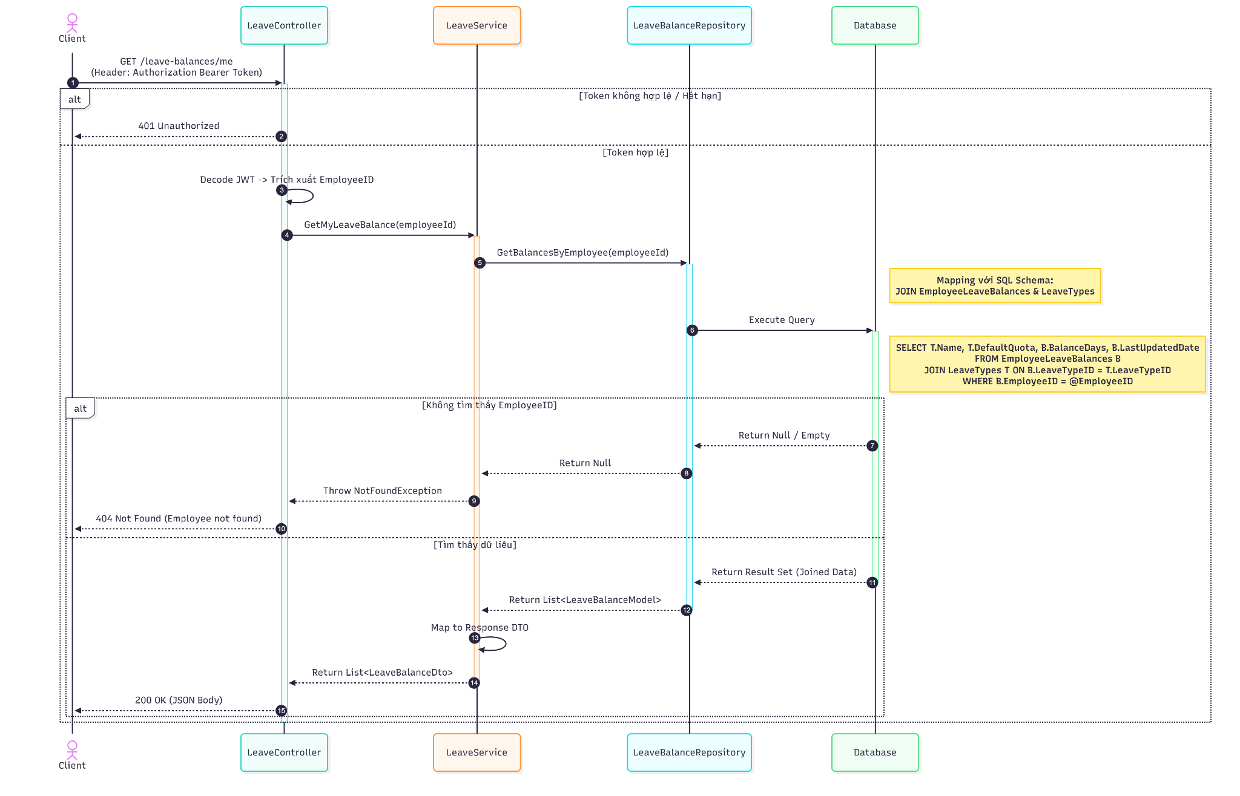

### Tạo yêu cầu nghỉ phép

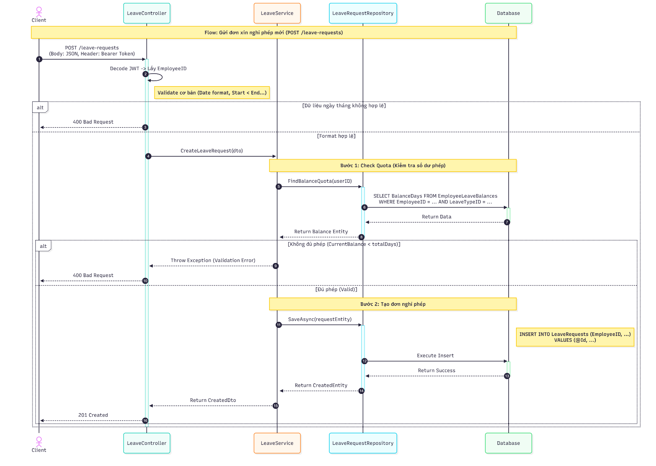

### Xem danh sách lịch sử nghỉ phép

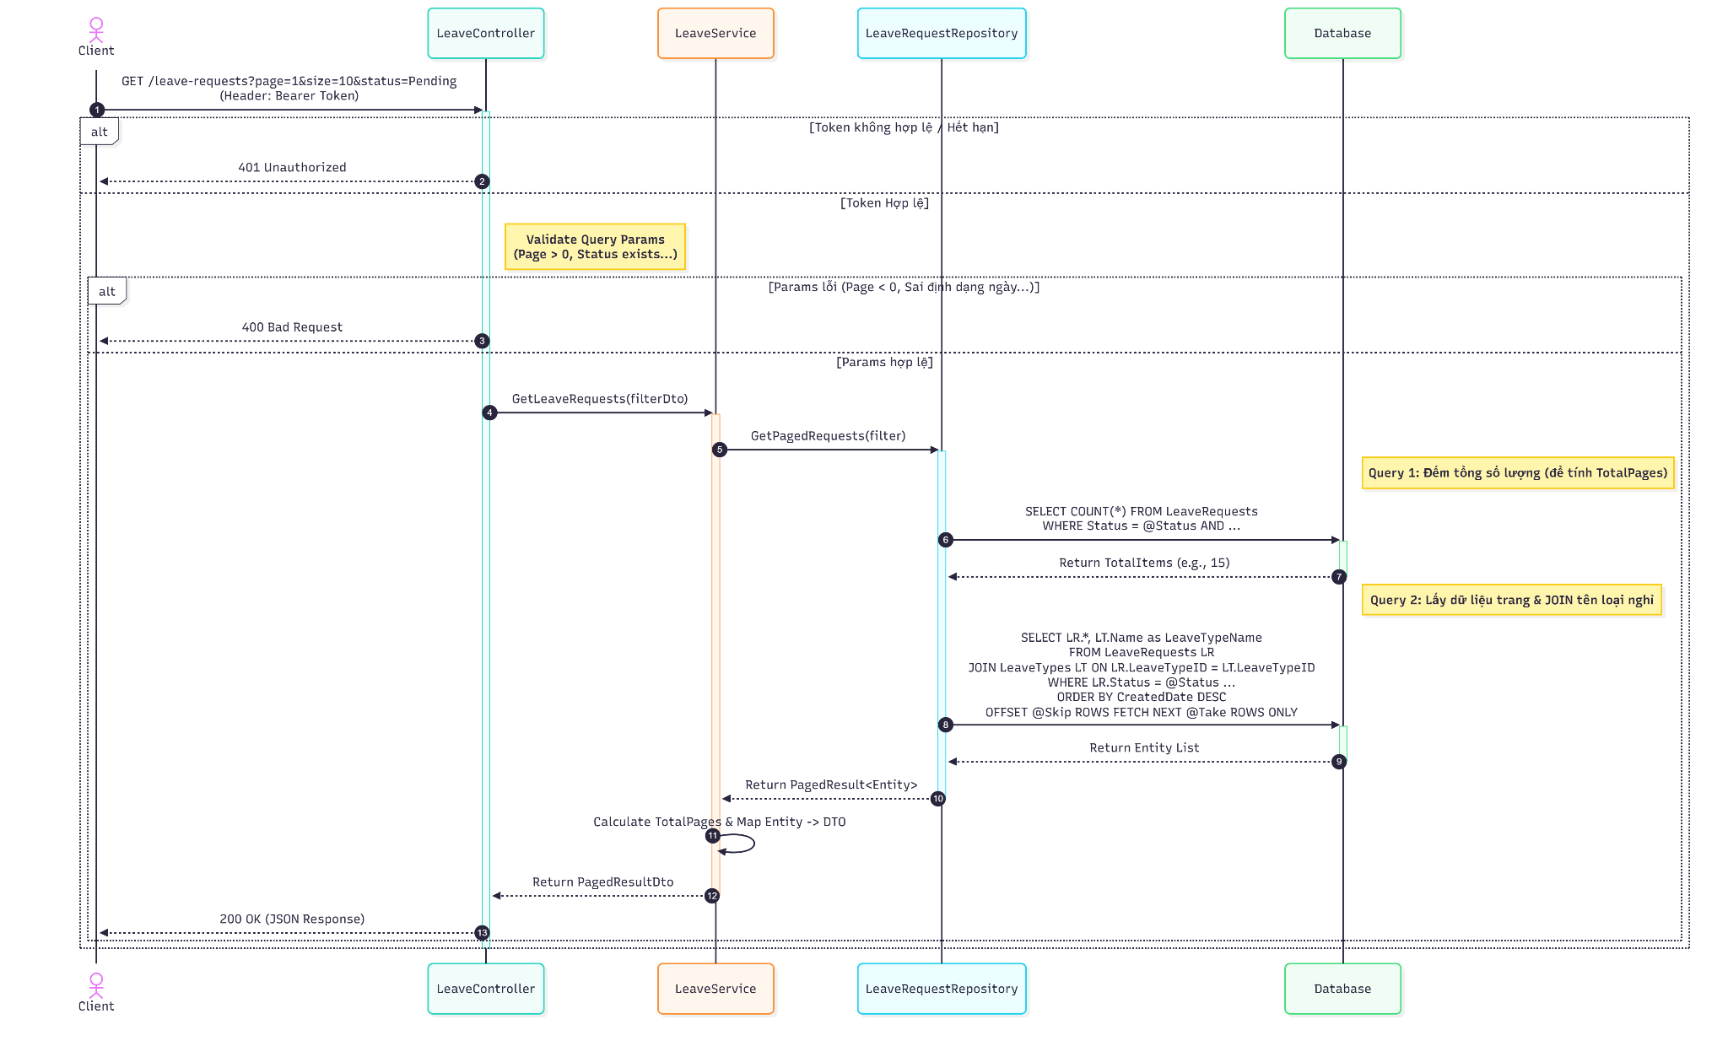

### Xem chi tiết yêu cầu nghỉ phép

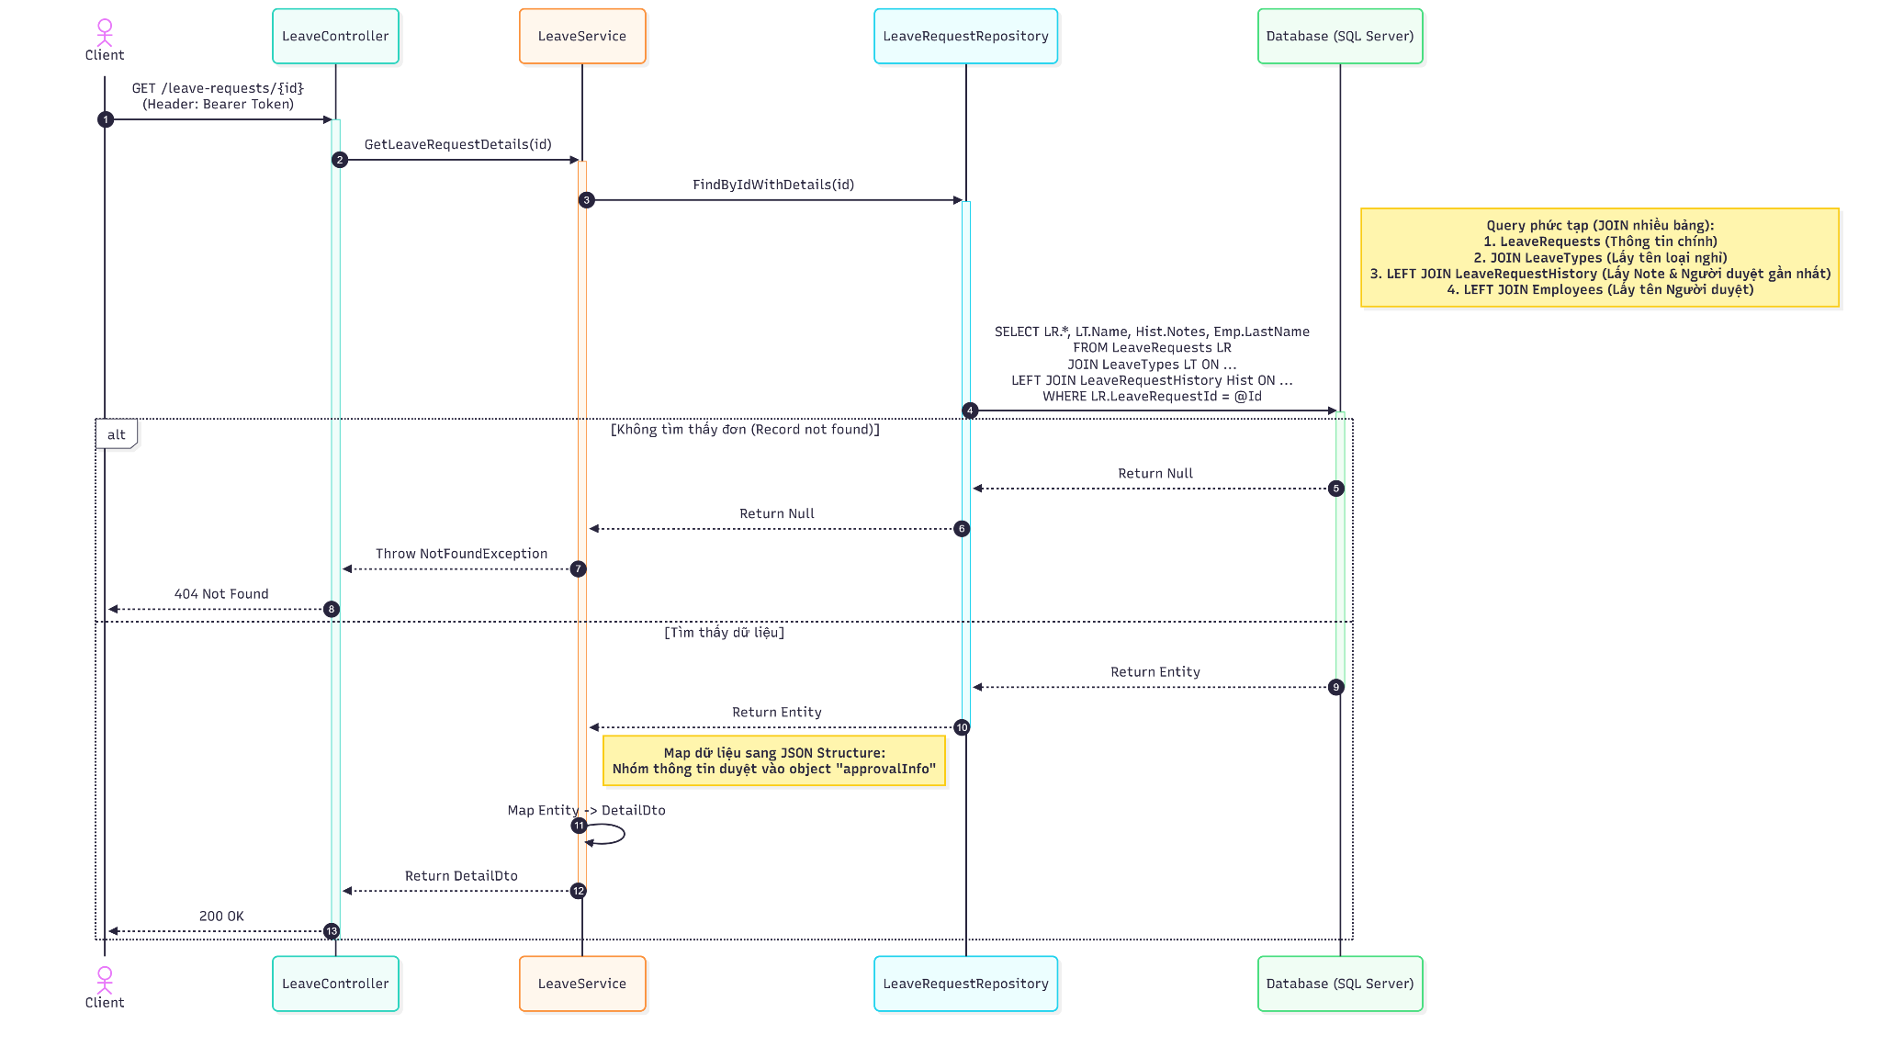

### Hủy yêu cầu nghỉ phép

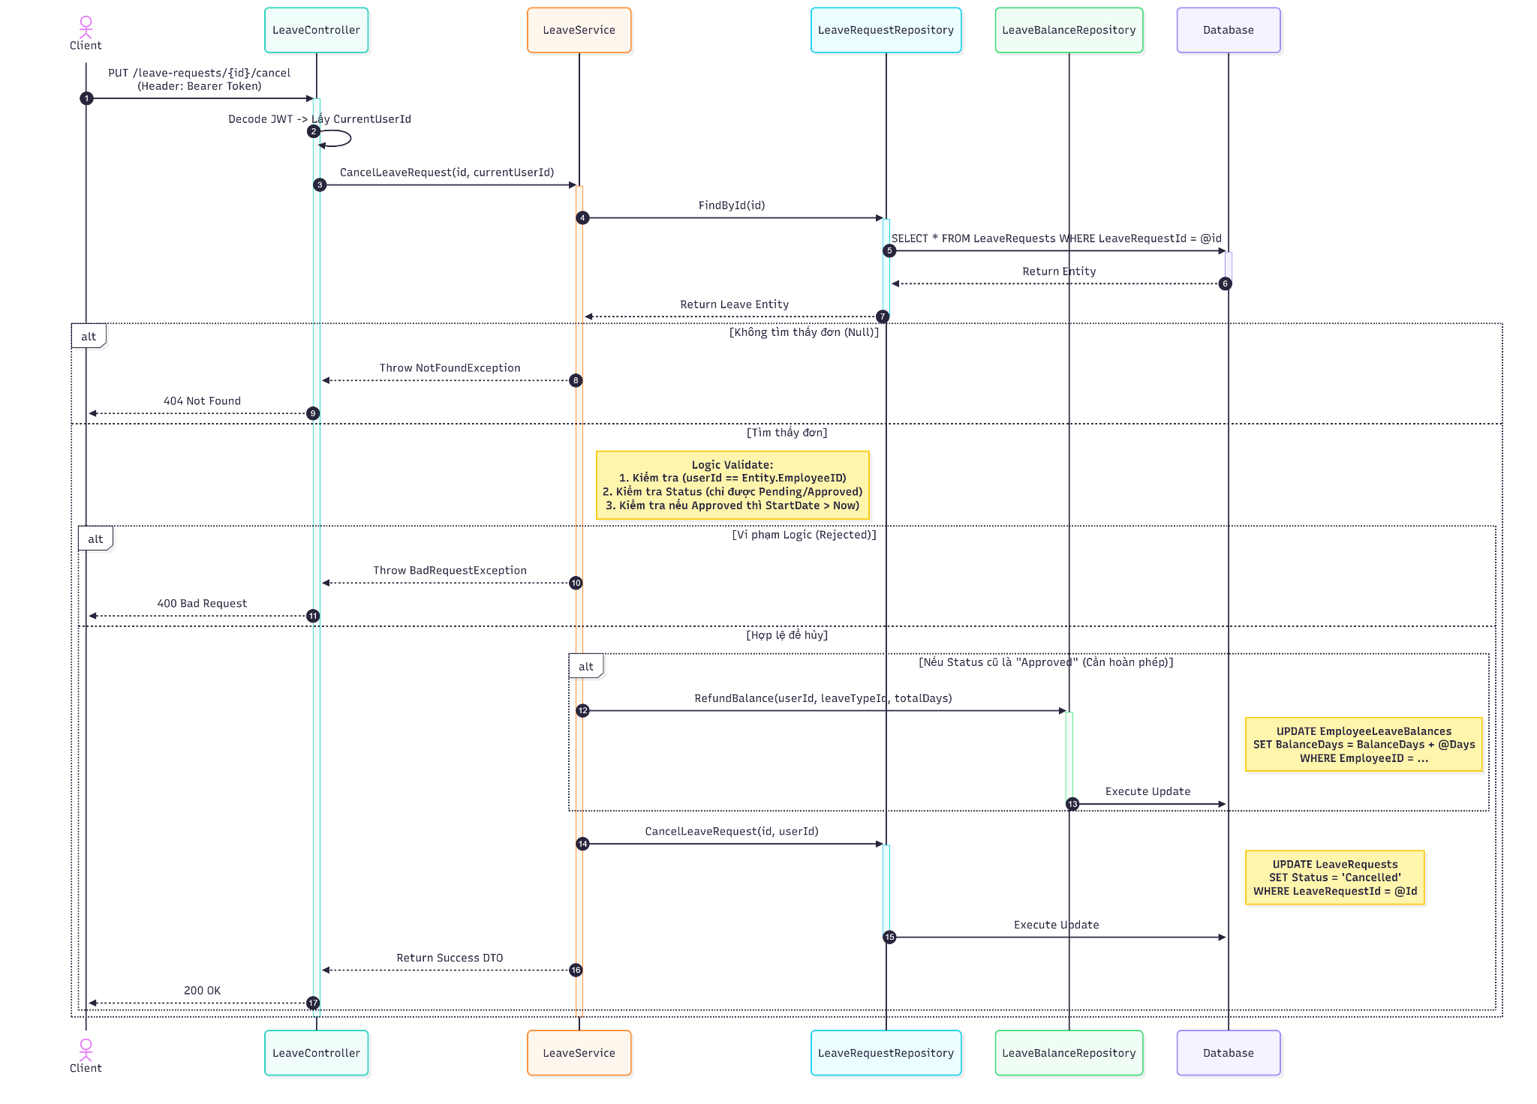

## Cập Nhật Hồ Sơ Cá Nhân (Nhân Viên)

### Lấy thông tin hồ sơ cá nhân (Get My Profile)



### Cập nhật thông tin cơ bản (Update Basic Info)



### Yêu cầu cập nhật thông tin nhạy cảm (Request Sensitive Update)



### Xác thực OTP & Gửi yêu cầu phê duyệt (Verify OTP)



## 

## Quản Lý Cấu Trúc Tổ Chức

### Lấy sơ đồ tổ chức

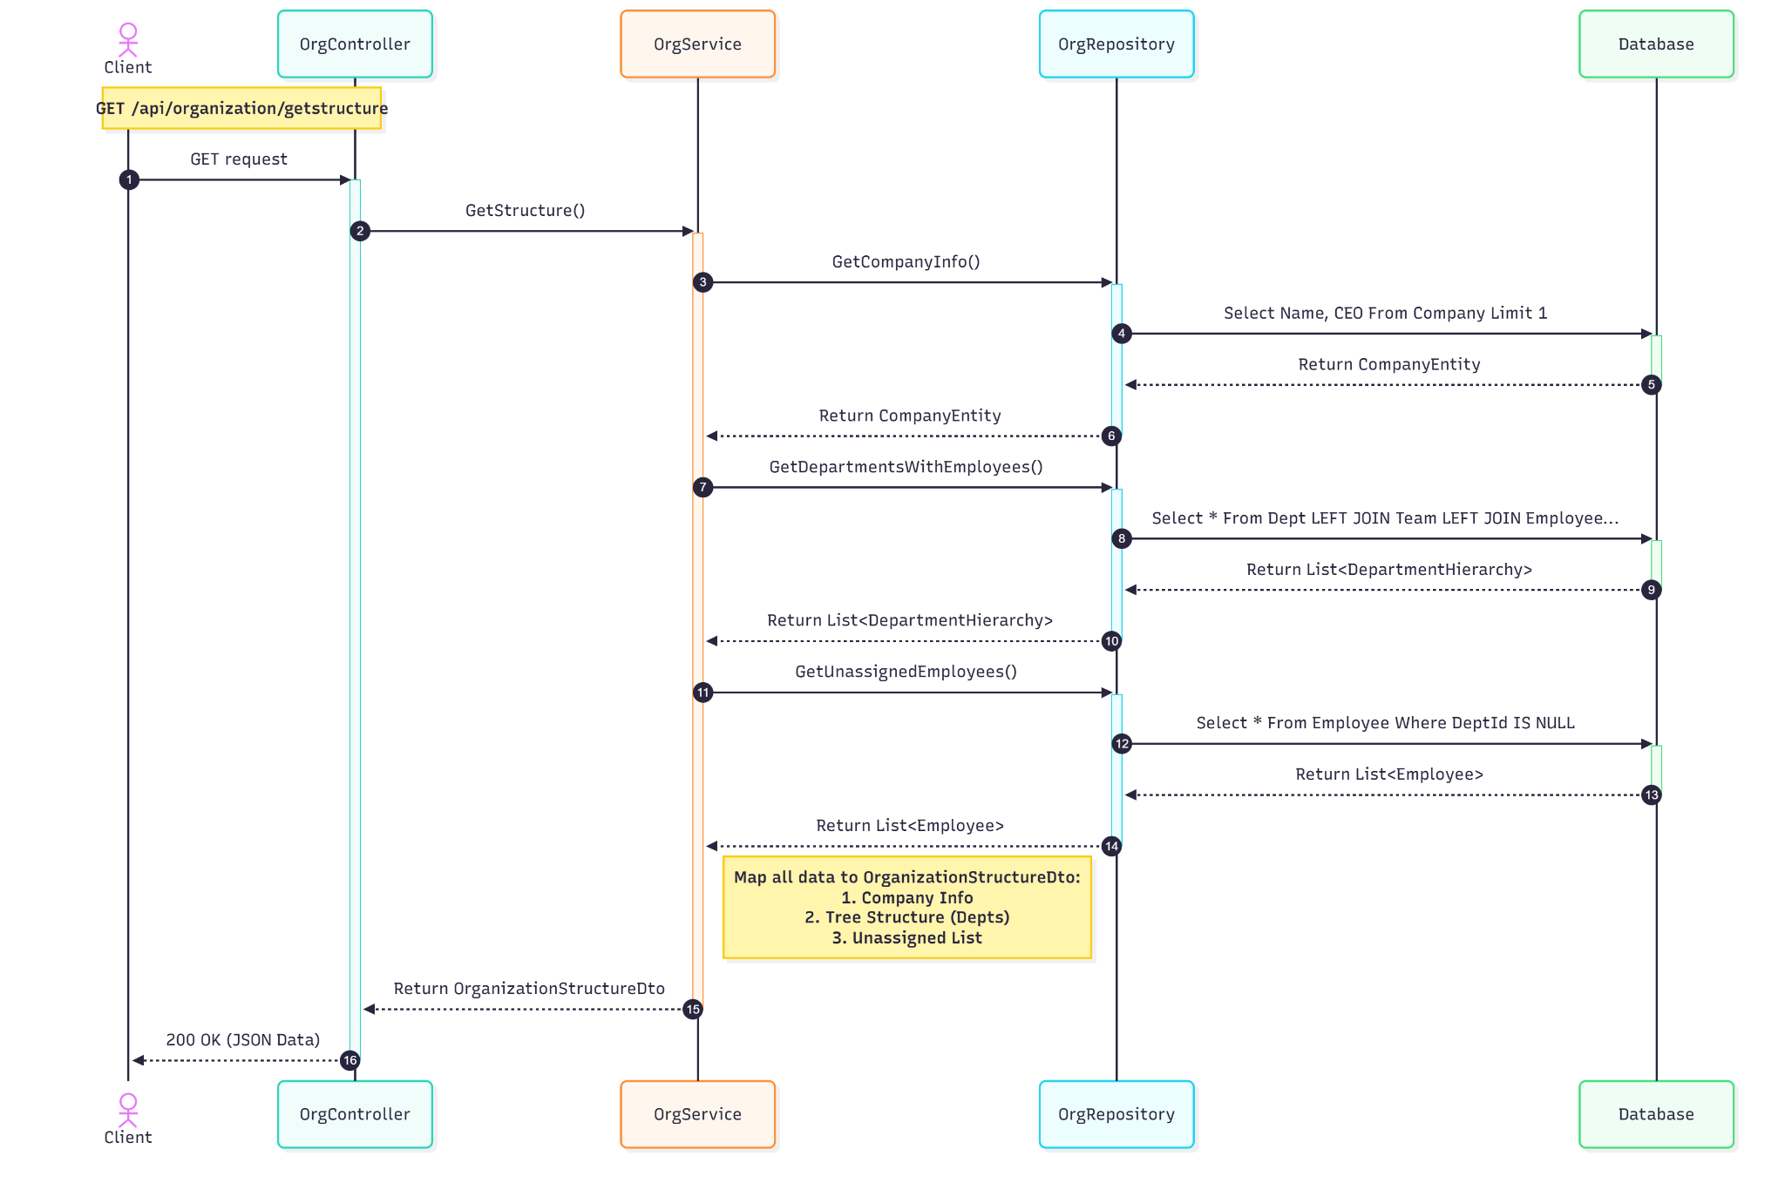

### Thêm phòng ban



### Sửa thông tin phòng ban

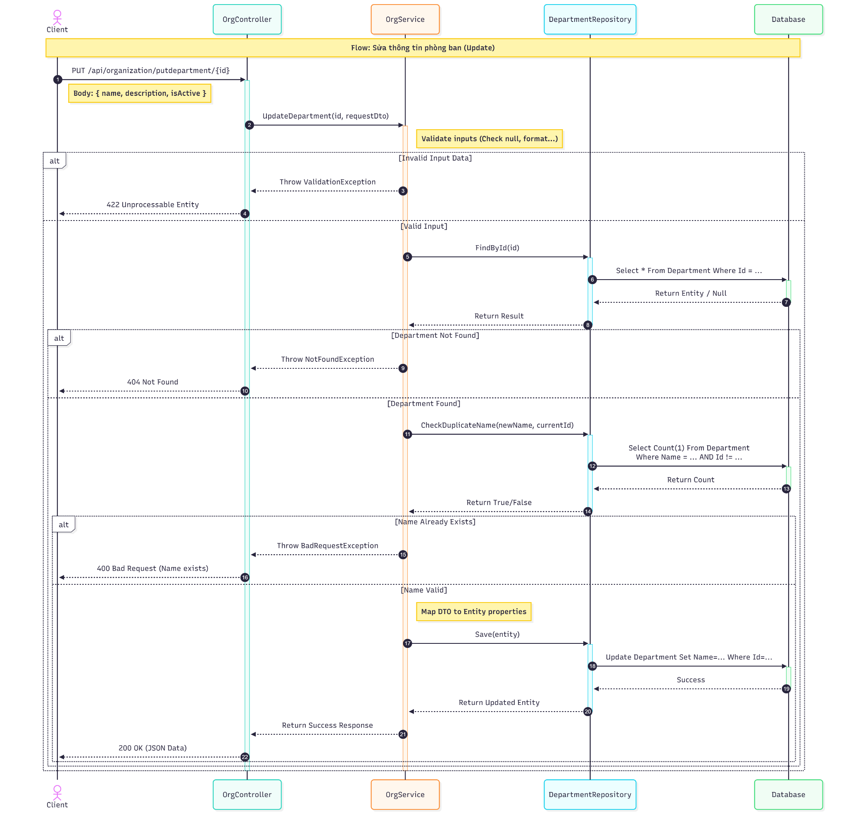

### Xóa phòng ban



### Thêm mới team



### Cập nhật subteam



### Xóa subteam



### Kéo/thả nhân viên giữa các team



### Lấy danh sách nhân viên chưa có team



### Thêm nhân viên vào team



### Xóa nhân viên khỏi team



## 4. Báo Cáo Hồ Sơ Nhân Viên (Quản Lý)

### Tạo báo cáo (Generate Report View)

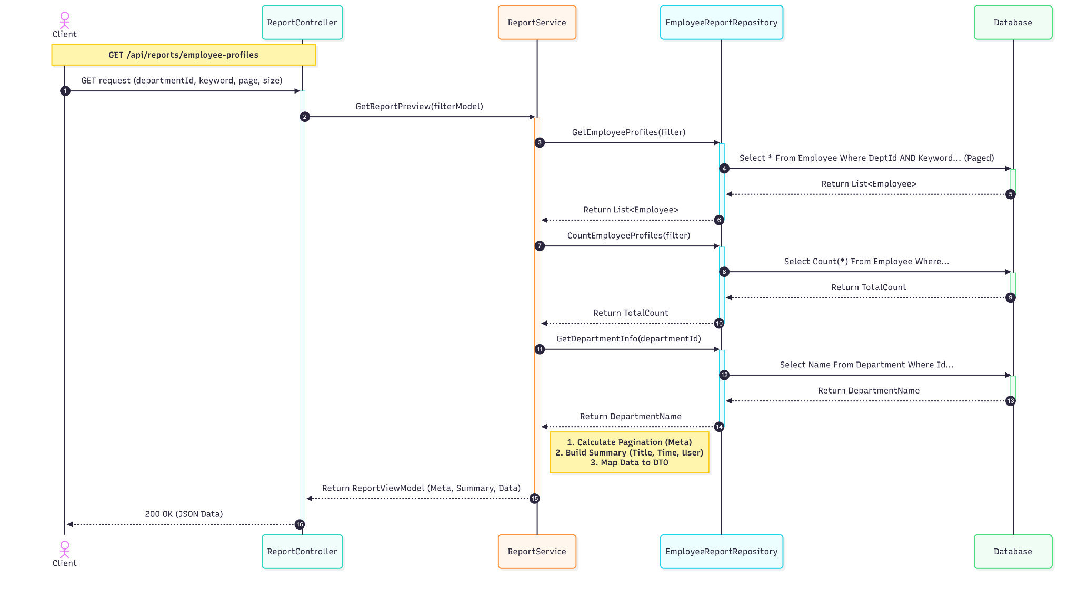

### Xuất báo cáo (Excel/PDF)

